Lista de materiales
Kindergarten
2026-2027
- Mochila 15” x 10”
- Muda de ropa en bolsa plástica “Ziploc”
- Abrigo con “zipper”
- Lonchera
- Botella reusable de agua
- 1 rollo de papel toalla “Bounty Select-A-Size”
- 1 paquete de toallas húmedas
- 1 paquete de 24 creyones “Twistable Mini Crayola”
- 1 paquete de 3 “Jumbo Sticks Disappearing Purple” marca “Elmer” 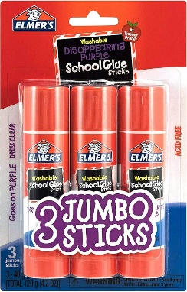
- Kit de emergencias para estudiantes
- Plato con divisiones, vaso de 6oz y cubiertos reusables
- “Kinder-Mat” con forro y frisa (no sleeping bag ni almohada)
- Bolsa reusable para guardar la ropa de cama

Todos los libros deben estar forrados con "contact-paper" transparente. Todos los materiales y artículos deben estar identificados.

